Übergangsstück Kasten - TX - TdM 100 x 100 auf ø100 mm
GRÖMO

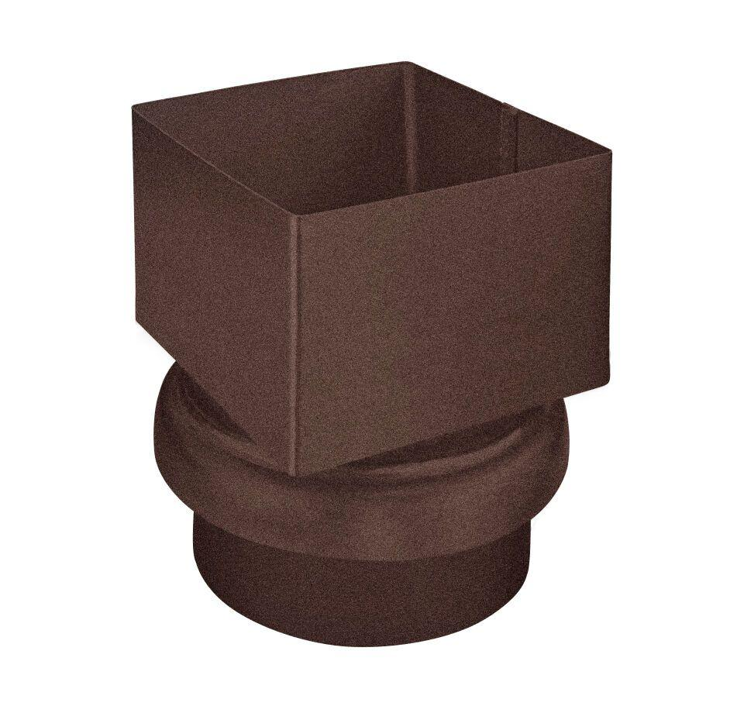Eigenschaften
GTIN:
4043706896429
HAN:
89642
Farbton
dunkelbraun
Oberfläche
beschichtet, verzinkt
Werkstoff
Stahl
Breite (mm)
101,00
Höhe (mm)
133,00
Länge (mm)
101,00
Durchmesser (mm)
120,00
Nennweite DN
100
Hinweis
Auf NG 100, aus Titanzink
Farbtonbezeichnung Hersteller
Testa di Moro

